PELATIHAN PENINGKATAN KOMUNIKASI KELUARGA DAN PENGEMBANGAN BISNIS UNTUK PEMBERDAYAAN KORBAN ONLINE LOVE SCAM PADA KOMUNITAS RELAWAN SIAGA CERDAS-WASPADA SCAMMER CINTA
(RSC-WSC)

Ruth Mei Ulina Malau¹, Nofha Rina², Lucy Pujasari Supratman³, Diah Agung Esfandari⁴, Berlian Primadani Satria Putri⁵

Program Studi Ilmu Komunikasi, Fakultas Komunikasi dan Bisnis, Universitas Telkom, Jl. Telekomunikasi No. 1, Bandung, 40257, Indonesia
Email: ruthmei@telkomuniversity.ac.id¹, nofharina80@gmail.com², doktorlucysupratman@gmail.com³ esfandari@telkomuniversity.ac.id⁴, berlianprimadani@gmail.com⁵

ABSTRAK

Online love scam merupakan upaya penipuan dengan menggunakan identitas palsu untuk menipu korbannya melalui hubungan romantic yang berakhir pada penipuan finansial. Di Indonesia sendiri, banyak korban online love scam dari beragam latar belakang usia dan pendidikan, di mana kebanyakan dari mereka tidak menyadari dan tidak mau menerima kenyataan bahwa mereka ditipu. Selain itu, para korban mengalami kesulitan untuk mengkomunikasikan kepada keluarganya terkait musibah yang dialaminya. Di sisi lainnya, korban juga mengalami kesulitan finansial setelah tertipu uang dalam jumlah yang besar kepada para scammer. Dampak psikologis dan finansial dalam hal ini tidak dapat terelakkan bagi sebagian besar korban.

Salah satu komunitas berbadan hukum yang mendedikasikan diri untuk menangani para korban online love scam ini adalah Komunitas Relawan Siaga Cerdas-Waspada Scammer Cinta (RSC-WSC). Komunitas ini terdiri dari relawan-relawan dari berbagai daerah dengan latar belakang profesi yang berbeda-beda—bahkan ada di antara mereka yang pernah menjadi korban love scam. Upaya yang mereka lakukan berupa pendampingan korban, baik secara psikologis maupun bantuan hukum serta mengupayakan pemberdayaan untuk perbaikan finansial para korban.

Kegiatan ini diadakan dalam bentuk ‘training for trainers’, sebagai upaya untuk meningkatkan communication skill para relawan dalam berinteraksi dengan korban online love scam yang tergabung di dalam Komunitas RSC-WSC. Communication skill yang ditekankan dalam pelatihan ini adalah komunikasi keluarga, yang ditujukan untuk mendorong upaya interaksi yang meaningful di antara anggota keluarga dalam mencegah, menangani, dan memperbaiki kondisi ketika salah satu anggota keluarganya menjadi korban love scam. Konteks selanjutnya adalah upaya pemberdayaan korban secara finansial, yaitu dengan mendorong pengembangan jiwa entepreneurship di kalangan korban online love scam, dengan memanfaatkan sumber daya yang mereka miliki untuk membangun usaha bisnis. Dengan diadakannya pelatihan ini, diharapkan proses pemberdayaan korban online love scam semakin efektif, dan juga percepatan pemulihan finansial korban dapat dilakukan dengan baik.

Kata Kunci: online love scam, komunikasi keluarga, entrepreneurship, communication skill

- Pendahuluan

Komunitas Relawan Siaga Cerdas-Waspada Scammer Cinta (RSC-WSC) merupakan komunitas relawan yang berasal dari berbagai latar belakang profesi, yang lahir sebagai bentuk keprihatinan terhadap banyaknya masyarakat dari berbagai kalangan usia yang menjadi korban dari online love scam. Disebut juga sebagai online scammer cinta, kejahatan online love scam ini sebenarnya bukan hal yang baru, namun ada kecenderungan jumlah kejahatan cinta palsu ini semakin meningkat sejak masa pandemic Covid-19. Sindikat penipuan ini dapat meraup keuntungan dari korban hingga ratusan juta rupiah. Dalam rentang tahun 2020 hingga 2022, PPTAK (Pusat Pelaporan dan Analisis Transaksi Keuangan) menemukan total kerugian sejumlah 8,13 Miliar Rupiah yang berkaitan dengan penipuan berkedok cinta (https://www.kompas.id/baca/investigasi/2022/04/20/penipu-berkedok-cinta-berkeliaran-di-dunia-maya).

Komunitas RSC-WSC dalam hal ini berperan besar dalam mendukung dan merangkul para korban online love scam, dan juga membantu para korban untuk bangkit dari keterpurukan finansial setelah dan juga mengajak masyarakat pada umumnya untuk lebih cerdas dalam berinteraksi melalui media sosial. Komunitas ini juga berperan dalam berbagai proses peliputan investigasi media terkait online love scam, seperti ‘Penipu Berkedok Cinta Berkeliaran di Dunia Maya’, ‘Menguak Kisah Para Korban Cinta Palsu’, ‘Setelah Ini, Jangan Ada Korban Bualan Cinta Lagi’, ‘Penipu Cinta Terus Memperdaya’, dan ‘Susahnya Mendekati Korban Cinta Palsu’ (kompas.com, 2022).
Dalam artikel liputan investigasi yang terakhir di atas, dijelaskan bahwa dalam berkomunikasi dengan para korban online love scam, sering ditemukan bahwa para korban mengalami kesulitan mental yang membuat mereka sulit dan bahkan tidak mau membuka diri kepada para relawan, polisi, maupun kepada wartawan. Para Relawan RSC-WSC pun membenarkan hal ini. Korban yang mereka tangani ada yang masih kesulitan menerima kenyataan bahwa mereka telah ditipu dan uang tabungan mereka sudah habis diberikan kepada penipu. Di sisi lain, ada juga yang mengalami ketakutan untuk menceritakan kepada keluarga terdekatnya mengenai penipuan yang dialami. Tak jarang, para korban juga menyalahkan diri sendiri karena telah diperdaya oleh para penipu online love scam.

Kegiatan PkM (P ini diadakan untuk memperkaya keterampilan berkomunikasi para relawan Komunitas RSC-WSC, agar mereka dapat berinteraksi dengan lebih baik lagi dengan para korban online love scam. Kegiatan PkM ini menekankan pada pentingnya menjalin interaksi dengan keluarga sebagai support system bagi para korban tipuan cinta. Selain itu, pengembangan bisnis juga menjadi salah satu persoalan yang perlu didiskusikan agar para relawan RSC-WSC mampu memotivasi para korban untuk bangkit dari keterpurukan mental dan finansial pasca penipuan yang dialaminya.

- Metodologi

Kegiatan PkM ini dilaksanakan dengan mengadakan pelatihan kepada para relawan Komunitas RSC-WSC yang berada di Jakarta dan Bandung. Kegiatan pelatihan dimulai dengan pemaparan materi mengenai pentingnya keterampilan berkomunikasi dalam lingkup komunikasi keluarga, dan dilanjutkan dengan pemaparan materi mengenai pengembangan business plan UMKM. Setelah pemaparan kedua materi tersebut, tim PkM melakukan focus group discussion (FGD) untuk membahas kasus-kasus yang telah dan sedang ditangani oleh relawan Komunitas RSC-WSC. Kegiatan pelatihan kemudian dilanjutkan dengan praktek simulasi pemanfaatan media sosial untuk pengembangan bisnis.

Melalui pelatihan ini, tim PkM bersama dengan para relawan komunitas RSC-WSC menitikberatkan pada beberapa poin penting dalam diskusi yang diharapkan dapat menjadi panduan para relawan dalam menangani dan mendampingi korban online love scam.

- Pembahasan

Dalam kegiatan PkM ini, mitra sasar yaitu para relawan Komunitas RSC-WSC berkumpul dan berdiskusi Bersama tim PkM. Pelatihan yang diberikan kepada relawan bertujuan untuk memunculkan pemahaman yang sama—mengingat relawan yang tergabung dalam komunitas ini berasal dari berbagai latar belakang yang berbeda seperti pengacara, dosen, pebisnis, polisi, psikolog dan sebagainya.

Materi yang dipaparkan oleh tim PkM Telkom University terdiri dari 2 (dua) topik materi. Topik pertama yaitu penguatan komunikasi keluarga, yang menekankan pada bagaimana proses interaksi dalam keluarga dapat membantu proses penyembuhan (healing) secara mental bagi para korban.

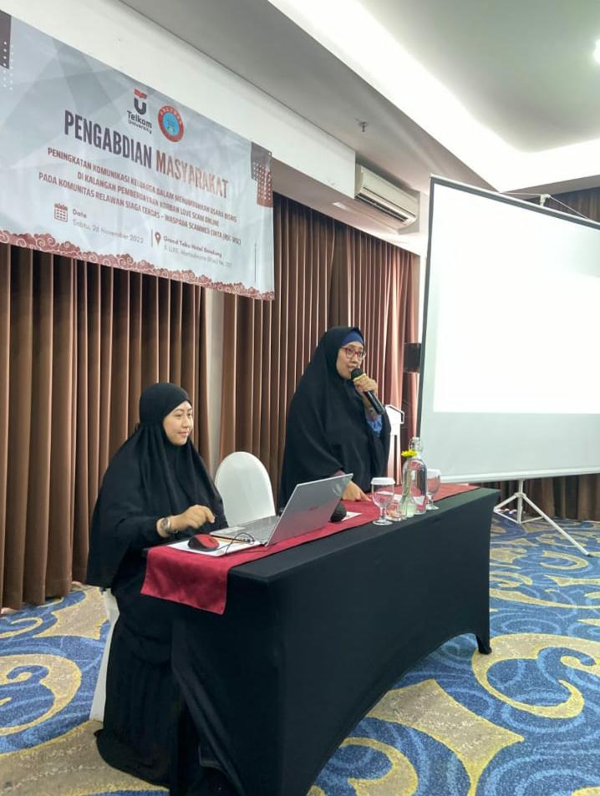
Gambar 1. Pemaparan Materi “Penguatan Komunikasi Keluarga”

Pemaparan materi ini disertai dengan diskusi terkait kasus-kasus yang sedang ditangani oleh para relawan, seperti:
- Korban lanjut usia (lansia). Dalam hal ini relawan mengalami kesulitan dalam menghadapi korban yang berasal dari kelompok usia lansia, karena sering kali korban lansia ini tidak mau mendengarkan nasihat dari keluarga maupun dari relawan. Hasil diskusi menyimpulkan bahwa relawan perlu menggunakan teknik persuasi untuk menjelaskan kepada korban yang sudah lansia. Selain itu, dukungan dari keluarga korban juga dibutuhkan agar korban tidak merasa diremehkan oleh keluarganya.
- Korban yang sudah menjadi korban penipuan online love scam lebih dari sekali. Dalam hal ini, terdapat kecenderungan dimana korban berpeluang ditipu berkali-kali untuk alasan yang sama—cinta palsu. Korban biasanya merasa lebih percaya diri dalam kasus kedua dan seterusnya, karena korban merasa tidak mungkin tertipu lagi. Hasil diskusi menyimpulkan bahwa korban seperti ini sebaiknya ditangani oleh relawan yang pernah memiliki pengalaman yang sama (pernah menjadi korban). Selain itu, korban tipe ini akan lebih baik jika dimotivasi untuk menjadi bagian dari relawan dan mendedikasikan pengalaman mereka untuk membantu korban lainnya.
- Korban yang mengalami dampak psikologis berat. Dalam beberapa kasus, relawan komunitas RSC-WSC menangani korban yang pada akhirnya memutuskan untuk mengakhiri hidupnya setelah menjadi korban online love scam. Terkait dengan kasus yang berpotensi memiliki dampak seperti ini, relawan sebaiknya memanfaatkan latar belakang mereka (khususnya yang berprofesi sebagai psikolog) untuk melakukan pendampingan berkelanjutan terhadap korban. Relawan juga perlu mengajak keluarga korban untuk terlibat aktif dalam proses penyembuhan korban.

Pada dasarnya, setiap korban online love scam memiliki pengalaman yang berbeda-beda. Namun, semuanya pasti membutuhkan dukungan dari masyarakat dan keluarga. Korban online love scam seringkali mendapatkan olok-olok dan prasangka buruk baik dari keluarga, teman, maupun masyarakat pada umumnya. Ada juga korban yang mencari pembenaran diri dari agama agar tidak disalahkan oleh keluarganya terkait sejumlah uang yang tidak dapat kembali lagi.

Dengan demikian, tim PkM mengajak para relawan untuk membentuk study group dalam kasus-kasus yang dianggap “special” dan butuh perhatian khusus dalam interaksi komunikasi. Hal ini nantinya diharapkan dapat memberi peluang bagi para korban dan keluarganya untuk bersama-sama menghadapi kesulitan dan menjalani proses communication as healing.

Dalam materi yang kedua, yaitu penyusunan business plan UMKM, merupakan materi yang bersifat lebih practical. Materi ini dirancang agar para relawan dapat menjadi motivator yang mampu mengajak para korban untuk bangkit lagi secara finansial. Dalam berbagai kasus yang dihadapi oleh para relawan, ada banyak korban yang jatuh miskin setelah tertipu puluhan hingga ratusan juta. Uang yang ditipu tidak hanya berasal dari kantong pribadi, namun ada korban yang harus meminjam uang dan bahkan menipu orangtuanya agar bisa mengirimkan uang kepada penipu. Sehingga tak jarang korban harus membayar hutang dalam jumlah yang besar setelah tertipu cinta palsu.

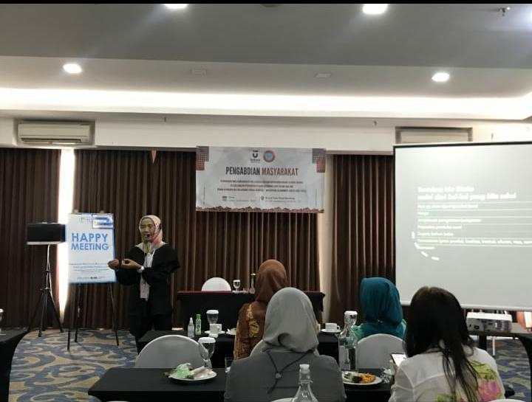
Gambar 2. Pemaparan Materi “Pengembangan Business Plan UMKM”

Materi pengembangan bisnis ini menekankan pada pemanfaatan sumber daya yang dimiliki korban untuk memulai “bisnis baru” untuk memperbaiki kondisi finansial mereka. Meskipun relawan tidak dapat mengembalikan uang sejumlah yang ditipu kepada para korban, maupun tidak dapat menangkap dan menghukum para pelaku, relawan dalam hal ini berperan besar untuk memotivasi korban untuk memperbaiki kehidupan mereka pasca penipuan yang dihadapi. Media sosial adalah dasar utama yang digunakan dalam diskusi ini, disertai dengan simulasi untuk memanfaatkan berbagai aplikasi (free dan berbayar) yang dapat digunakan untuk membuat konten yang kreatif untuk ditampilkan di media sosial.

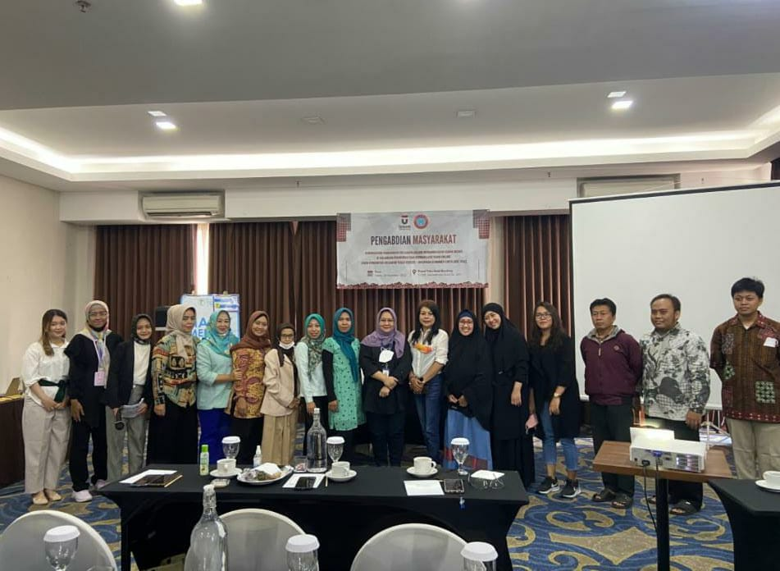
Gambar 3. Foto Bersama Kegiatan PkM

- Kesimpulan

Hasil diskusi dari pelatihan ini dapat menjadi dasar dalam setiap interaksi antara korban dengan relawan dalam Komunitas RSC-WSC. Selain itu, relawan juga diharapkan untuk aktif melakukan kegiatan literasi—bersama dengan pemerintah, media dan juga institusi Pendidikan—kepada masyarakat, untuk meminimalisasi korban akibat kejahatan siber. Kegiatan PkM ini dapat dilaksanakan secara berkelanjutan untuk memastikan bawa penanganan terhadap korban dilakukan dengan keterampilan komunikasi yang baik.

- Referensi

Esfandari, D.A., & Putri, B.P.S. (2021). E-Marketing: Memanfaatkan Media Sosial dan Market Place untuk Memulai Bisnis Bagi Korban Online Love Scam di Indonesia. Charity: Jurnal Pengabdian Masyarakat, 4(2a), 10-17.

Esfandari, D.A., & Ridhayani, R. (2020). Analisis Deskriptif Profile Cloning Pada Akun Instagram @feydown Waspada Love Scammer. Prosiding ISBI Bandung, 1 (1).

Hidayat, A.R., Sarwindaningrum, I., Aritonang, D., & Alfajri, I.(2022). Penipuan Berkedok Cinta Berkeliaran di Dunia Maya. https://www.kompas.id/baca/investigasi/2022/04/20/penipu- berkedok-cinta-berkeliaran-di-dunia-maya

